军盾在线教育(外网)学生APP操作指南
（军盾教育APP）

本文档适用于军盾教育APP用户，APP下载完成后，点击进入，系统会提示“请您登录”（新用户在微信公众号报名缴费后，账号自动生成，账号为报名手机号，初始密码为身份证后六位，可自行在APP登录界面修改密码）。
一、APP下载方式
微信公众号下载：关注“军盾学院”公众号，从“教学资源”→ “军盾教育APP下载”。
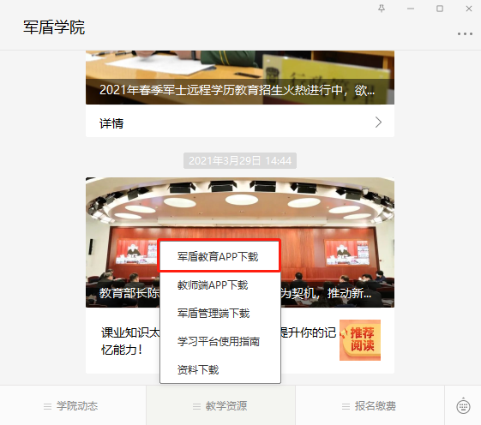
二、主要功能
军盾教育APP主要为学员学习、考试提供服务，分为四个模块：首页、学习、考试、我的。

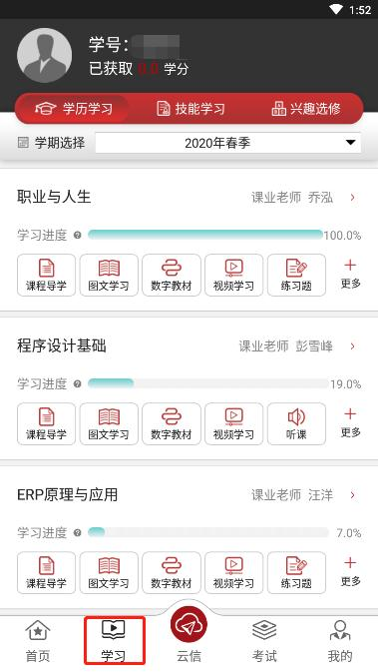
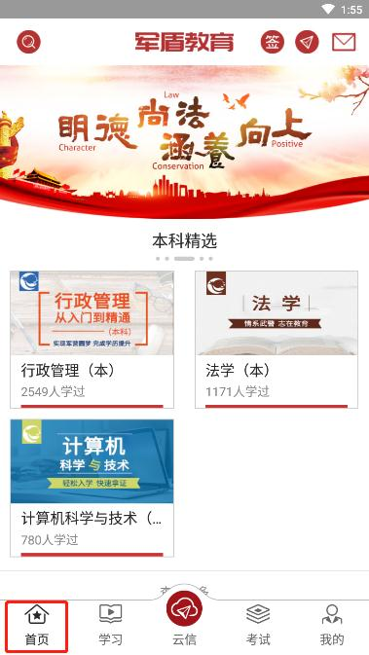
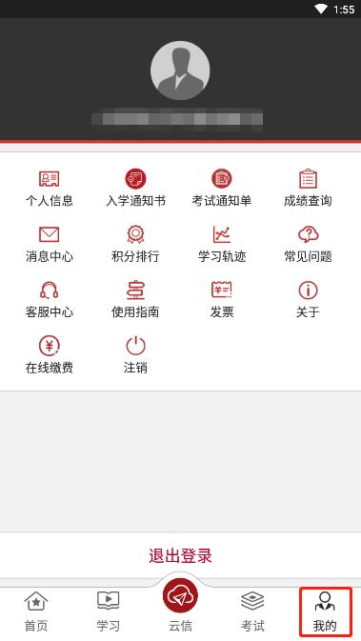
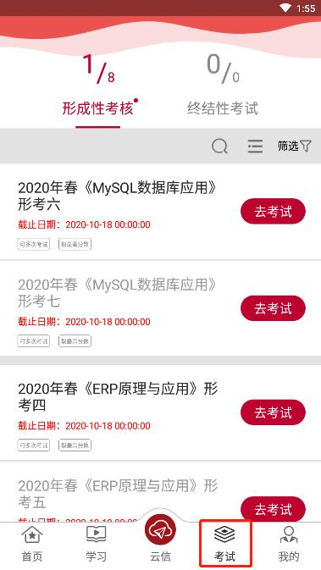

三、如何学习课程
1．学习→课程导学：提供课程的说明，简介，学习方法及考试说明。
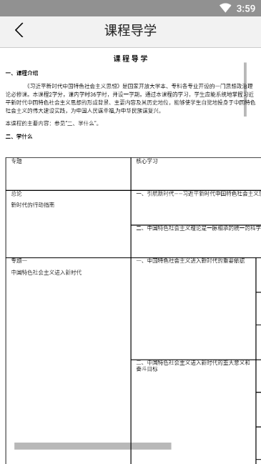
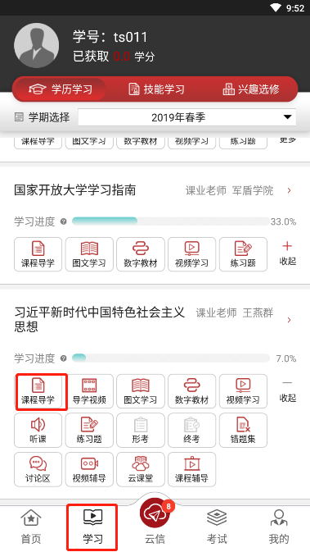

2. 学习→图文学习：提供该门课程的图文学习资料和终考复习资料，单击进入查阅列表，点击可查阅，文档打开后可选择复制。
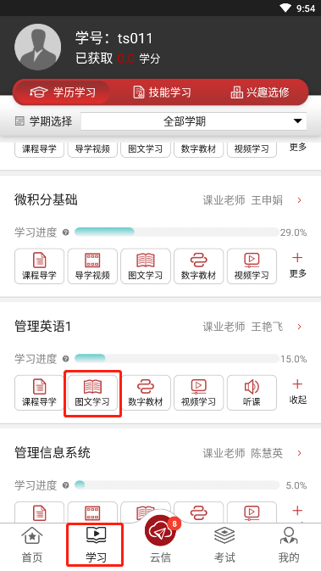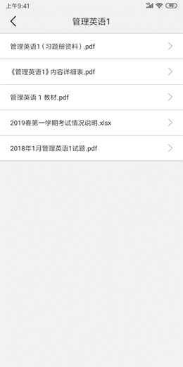
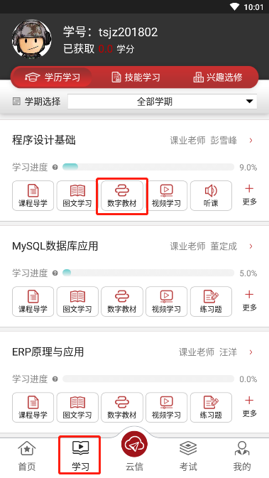
3.学习→数字教程：提供该门课程的书籍教学资料。

4.学习→视频学习：提供该门课程的视频课程，单击可播放视频。
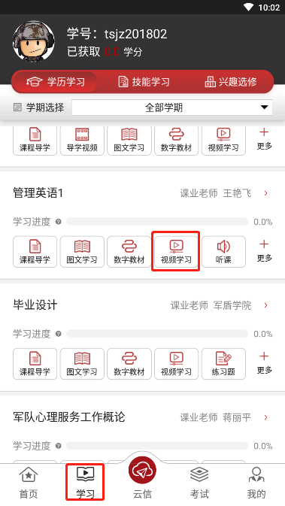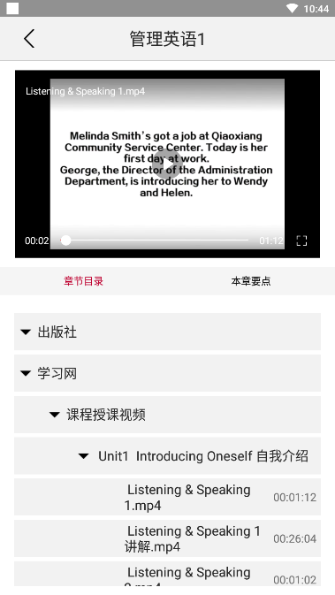
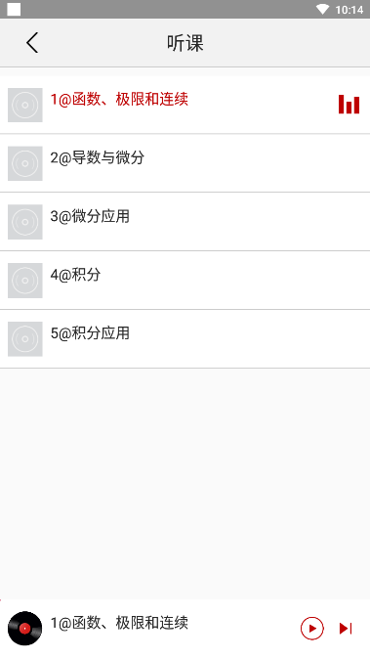
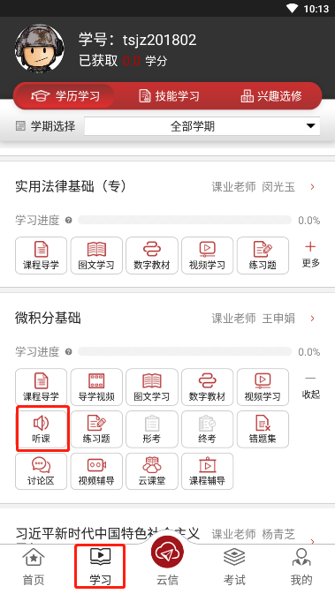
5.学习→听课：提供该门课程的音频课程，点击可播放音频。

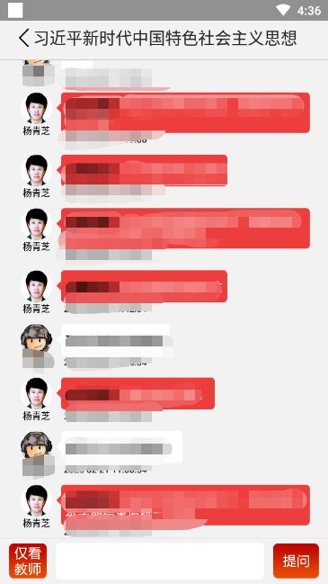
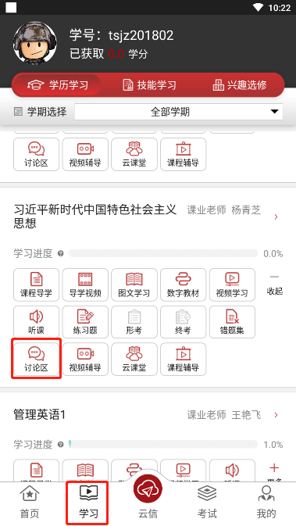
6.学习→讨论区：可以在讨论区和老师一起讨论问题；

四、如何进行练习，形成性考核，以及终结性考试
学习→练习题：在学习页面，单击“练习题”进入练习列表页，点击右上角“+”号，开始选题，选择题型题量，点击“开始练习”，练习完成后结束练习。
学习→形考：在学习页面，单击“形考”后进入形考列表页，按顺序点击形考目录，进入考试详情页，开始考试后可进行在线答题，系统每5分钟自动保存一次试卷，也可以选择手动保存试卷、交卷。
学习→终考：在学习页面，单击“终考”后进入终考列表页，按顺序点击终考目录，进入考试详情页，开始考试后可进行在线答题、手动保存试卷、交卷。

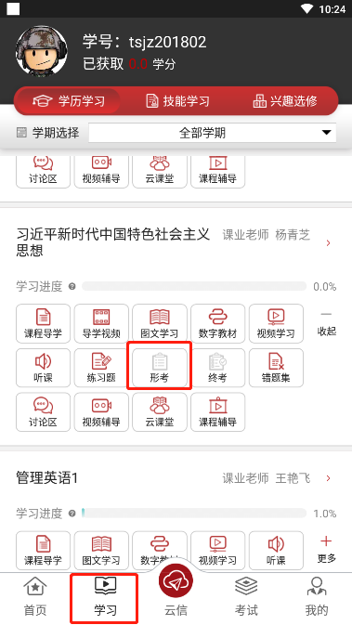
学习→错题集：在学习页面，单击“错题集”，里面存储练习题里答错的试题。
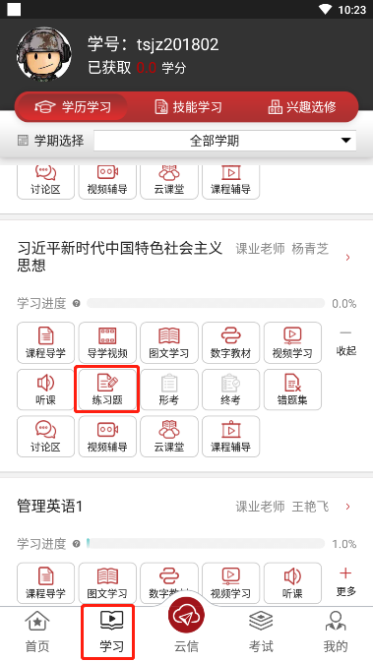

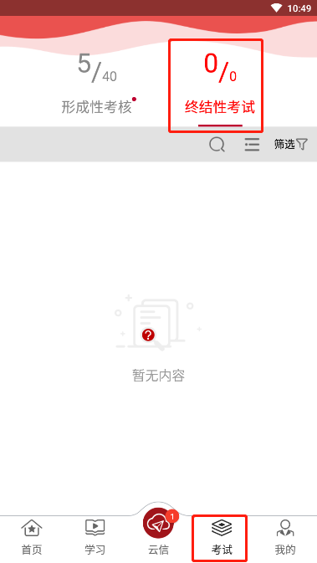
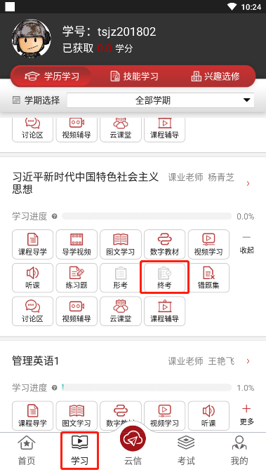
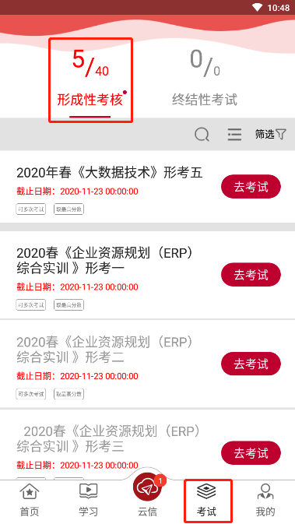
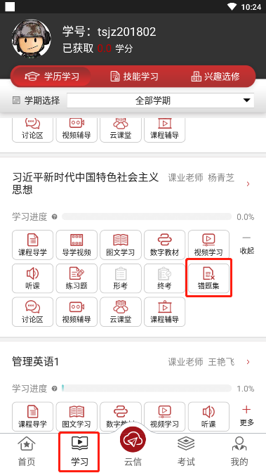
也可以点击考试，快捷查找要考试的科目并进行考试。
五、如何查看学习进度和成绩
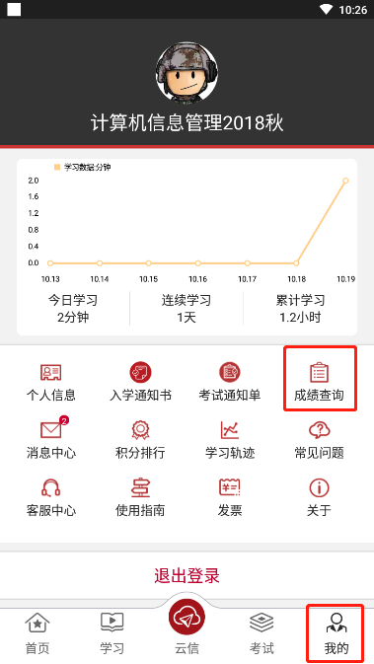
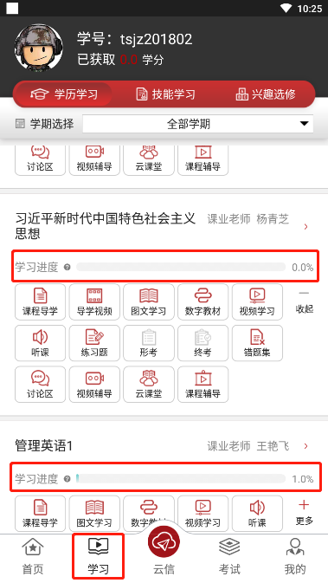
单击学习，在每门课程的名称下有学习进度条的显示。单击我的→成绩查询，可查看所有考试成绩。

六、如何修改个人信息
我的→个人信息：在我的空间页面，单击“个人信息”，里面可以修改个人信息、手机号以及密码。
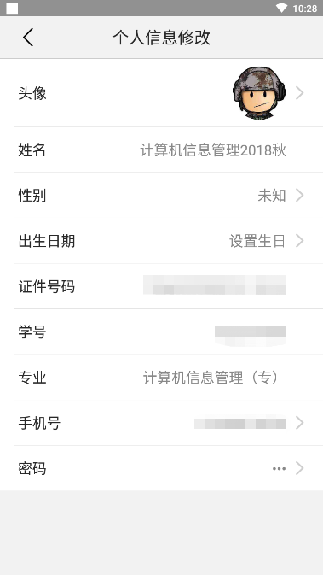
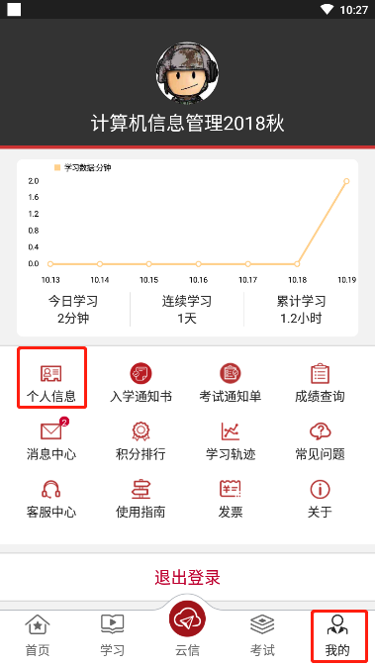
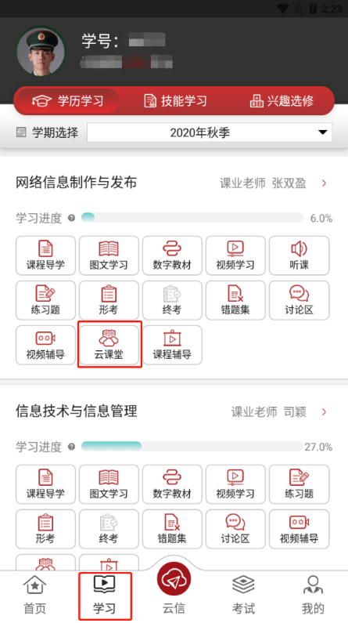
七、如何观看云直播
学习→云课堂，可以观看课程直播。

八、常见问题
我的→个人信息：在我的空间页面，单击“常见问题”，可以查看常见问题。
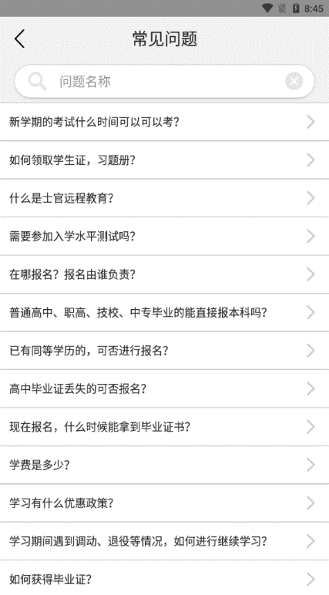
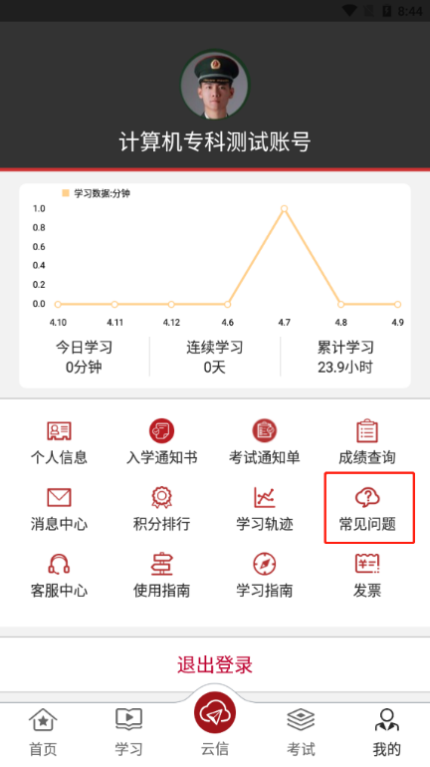

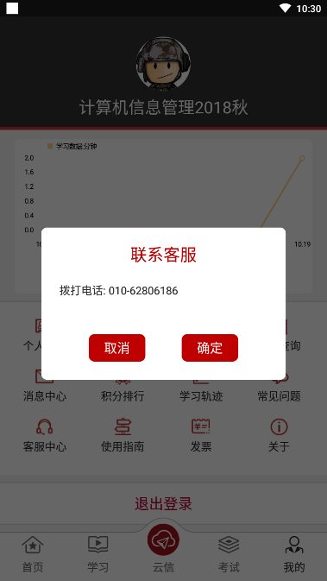
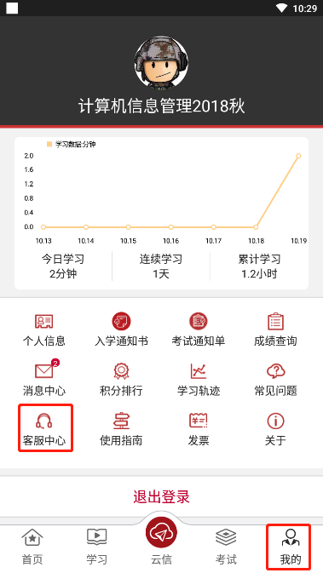
九、客服中心
我的→客服中心：如果“常见问题”中还是解决不了您的问题，还可以在我的空间页面，单击“客服中心”，拨打咨询热线，解答您的问题。

十、云信
点击“云信”按钮，进入云信；可以向老师咨询问题。
